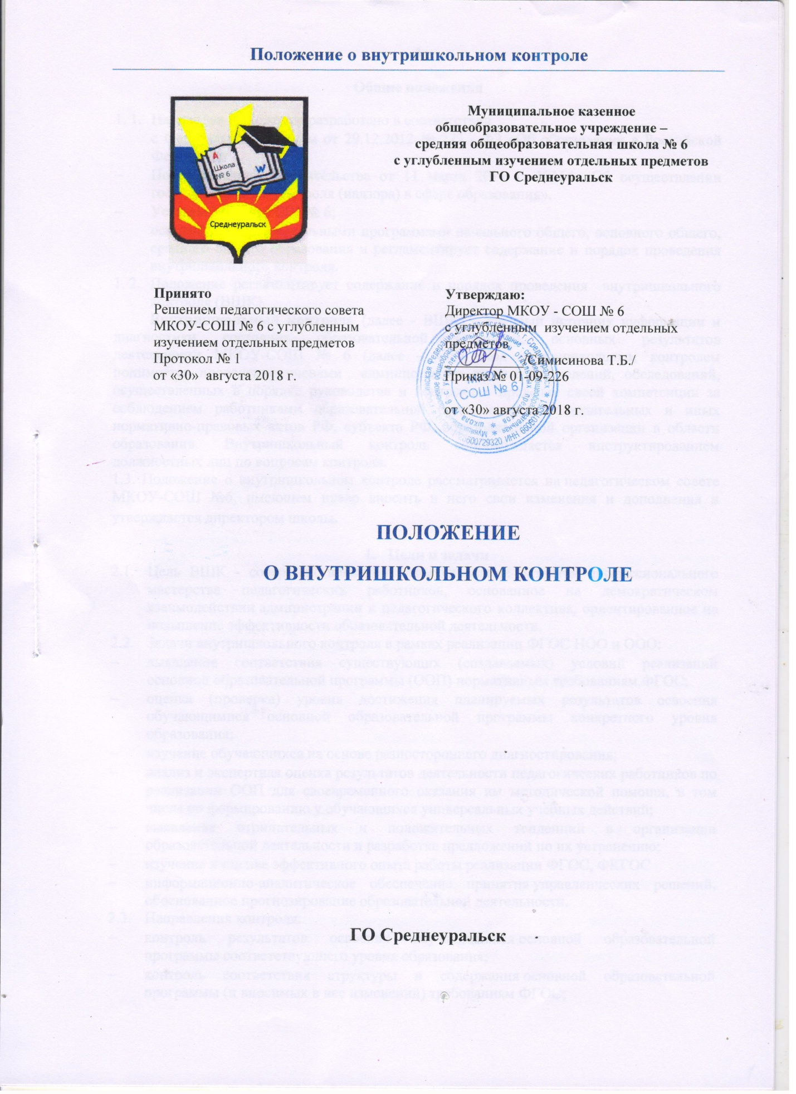
Общие положения
- Настоящее Положение разработано в соответствии
- с Федеральным законом от 29.12.2012 № 273 - ФЗ «Об образовании в Российской Федерации»;
- Постановлением Правительства от 11 марта 2011 г. №164 «Об осуществлении государственного контроля (надзора) в сфере образования»,
- Уставом МКОУ-СОШ № 6;
- основными образовательными программами начального общего, основного общего, среднего общего образования и регламентирует содержание и порядок проведения внутришкольного контроля.
- Положение регламентирует содержание и порядок проведения внутришкольного контроля (ВШК).
Внутришкольный контроль (далее - ВШК) – главный источник информации и диагностики состояния образовательной деятельности, основных результатов деятельности МКОУ-СОШ № 6 (далее – ОУ). Под внутришкольным контролем понимается проведение членами администрации школы наблюдений, обследований, осуществленных в порядке руководства и контроля в пределах своей компетенции за соблюдением работниками образовательной организации законодательных и иных нормативно-правовых актов РФ, субъекта РФ, образовательной организации в области образования. Внутришкольный контроль сопровождается инструктированием должностных лиц по вопросам контроля.
1.3. Положение о внутришкольном контроле рассматривается на педагогическом совете МКОУ-СОШ №6, имеющем право вносить в него свои изменения и дополнения и утверждается директором школы.

- Цели и задачи
  - Цель ВШК - совершенствование и стимулирование развития профессионального мастерства педагогических работников, основанное на демократическом взаимодействии администрации и педагогического коллектива, ориентированное на повышение эффективности образовательной деятельности.
  - Задачи внутришкольного контроля в рамках реализации ФГОС НОО и ООО:
- выявление соответствия существующих (создаваемых) условий реализации основной образовательной программы (ООП) нормативным требованиям ФГОС;
- оценка (проверка) уровня достижения планируемых результатов освоения обучающимися основной образовательной программы конкретного уровня образования;
- изучение обучающихся на основе разностороннего диагностирования;
- анализ и экспертная оценка результатов деятельности педагогических работников по реализации ООП для своевременного оказания им методической помощи, в том числе по формированию у обучающихся универсальных учебных действий;
- выявление отрицательных и положительных тенденций в организации образовательной деятельности и разработка предложений по их устранению;
- изучение и оценка эффективного опыта работы реализации ФГОС, ФКГОС
- информационно-аналитическое обеспечение принятия управленческих решений, обоснованное прогнозирование образовательной деятельности.
  - Направления контроля:
- контроль результатов освоения обучающимися основной образовательной программы соответствующего уровня образования;
- контроль соответствия структуры и содержания основной образовательной программы (и вносимых в нее изменений) требованиям ФГОС;
- контроль условий реализации основной образовательной программы (кадровых, материально-технических, психолого-педагогических, информационно-методических и других).
- Функции и структура ВШК
  - Сформулированные цели и задачи внутришкольного контроля позволяют определить функции ВШК в условиях реализации ФГОС НОО и ФГОС ООО, введения ФГОС СОО:
  - информационно-аналитическая - получение информации о состоянии образовательной деятельности и условиях её организации, ее анализ (интерпретация) для принятия целесообразных управленческих решений;
  - контрольно-диагностическая – оценка ситуации в сопоставлении реального положения дел и нормативов (к которым относятся, например, планируемые результаты освоения основной образовательной программы, требования к условиям реализации ФГОС);
  - коррективно-регулятивная – реализация механизмов (на основе полученной информации, ее оценки) внесения изменений в существующие планы и программы, содержание образования и используемые педагогические технологии; получение обратной связи;
  - стимулирующе-развивающая – превращение контроля в инструмент развития профессионального личностного потенциала педагогических работников и общего развития обучающихся;
  - планово-организационная – составление (разработка, структурирование) плана внутришкольного контроля и графика его реализации.
  - Принципы эффективного ВШК, которые в условиях реализации ФГОС получают следующую интерпретацию:
  - стратегической направленности контроля, связанной с признанием основной образовательной программы конкретного уровня образования приоритетным документом, ведущим механизмом и нормативом реализации современных требований к образовательной деятельности;
  - адекватности методов ВШК его объекту и ситуации, учитывая тенденции развития процесса контроля: от оценки состояния к оценке изменений, динамики; от внешней оценке - к внутренней (самооценке, рефлексии); от количественной - к качественной; от оценки знаний – к оценке УУД;
  - соответствия требованиям нормативных документов федерального и регионального уровня, определяющим основные параметры и особенности внутришкольного контроля;
  - опоры на нормативные документы (показатели), обусловливающие критериальную ясность, среди которых федеральный государственный образовательный стандарт, планируемые результаты освоения основной образовательной программы, рабочие программы по учебным предметам, курсам, дисциплинам и другие;
  - своевременности, простоты и экономичности контроля, предусматривающих отказ субъектов ВШК от перегрузки, избыточности; связанных с принятием позиции «контроль как средство, а не конечная цель);
  - социальной значимости контроля, его направленности на развитие, поддержку, квалифицированную помощь и сопровождение учащихся и педагогических работников;
  - объективности, максимальной независимости от субъективных влияний на этапах сбора, хранения и обработки информации, что достигается опорой на нормативные показатели, привлечением независимых экспертов, использованием совокупности разнообразных методов контроля;
  - гуманности и демократичности контроля, включая психологический комфорт, гласность, учет индивидуальных особенностей обучающихся и педагогических работников, открытость критериев и методов проводимого ВШК;
  - полноты и достаточности, соответствия объема информации потребностям внутришкольного управления для принятия обоснованного решения на основе оценки ситуации;
  - ориентации на повышение эффективности деятельности педагогических кадров с учетом того, что ВШК является одним из важнейших механизмов управления качеством педагогической деятельности и развития педагогических и управленческих кадров;
  - сочетания экспертной оценки и рефлексии, обусловливающих повышение субъектности позиции участников ВШК, имеющих возможность вырабатывать направления совершенствования своей профессиональной деятельности.

- Виды и методы ВШК
  - Директор школы и (или) по его поручению заместители директора вправе осуществлять ВШК результатов деятельности работников по следующим направлениям:
  - соблюдение законодательства РФ и государственной политики в сфере образования по обеспечению доступности, качества и эффективности образования;
  - реализация Федеральных государственных образовательных стандартов общего образования;
  - реализация основных общеобразовательных программ общего образования, учебных планов;
  - использование методического и информационного обеспечения в образовательной деятельности;
  - соблюдение порядка проведения государственной (итоговой) и промежуточной аттестации обучающихся, текущего контроля успеваемости;
  - использование финансовых и материальных средств в соответствии с нормативами;
  - соблюдение устава, правил внутреннего трудового распорядка и иных локальных актов образовательной организации;
  - своевременность предоставления отдельным категориям обучающихся дополнительных льгот и видов материального и социального обеспечения, предусмотренных законодательством Российской Федерации;
  - организация питания и медицинского обслуживания в целях охраны и укрепления здоровья обучающихся и работников образовательной организации;
  - осуществление научно-исследовательской деятельности, проведение опытно-экспериментальной работы;
  - другие вопросы в рамках компетенции администрации МКОУ - СОШ № 6
  - При оценке деятельности педагога в ходе ВШК учитывается:
  - выполнение Федеральных государственных образовательных стандартов каждого уровня образования в полном объеме (прохождение материала, проведение практических работ, контрольных работ, экскурсий и др.);
  - уровень сформированности УУД;
  - уровень знаний, умений, навыков и развитие обучающихся;
  - уровень сформированности ключевых компетентностей;
  - степень самостоятельности обучающихся;
  - дифференцированный подход к обучающимся в процессе обучения;
  - совместная деятельность учителя и обучающегося;
  - наличие положительного эмоционального микроклимата;
  - умение отбирать содержание учебного материала (подбор дополнительной литературы, информации, иллюстраций и другого материала, направленного на усвоение обучающимися системы знаний);
  - способность к анализу педагогических ситуаций, рефлексии, самостоятельному контролю за результатами педагогической деятельности;
  - умение корректировать свою деятельность;
  - умение обобщать, систематизировать свой опыт.
  - Виды ВШК (по содержанию):
  - Тематический (глубокое изучение какого-либо конкретного вопроса, одного направления деятельности в практике работы коллектива, подразделения, группы, одного учителя или классного руководителя);
  - Фронтальный или комплексный (всестороннее изучение коллектива, группы, или одного учителя по двум и более направлениям деятельности).
  - Формы ВШК:
- Персональный (имеет место, как при тематическом, так и при фронтальном виде контроля);
- Классно-обобщающее (фронтальный вид);
- Комплексный (фронтальный);
- Документальный

№ | Виды и формы ВШК | Основное содержание ВШК
1 | Тематический | Работа коллектива, части коллектива над определённой темой, проблемой. Уровень сформированности УУД обучающихся.
2 | Классно-обобщающий | Уровень сформированности ключевых компетентностей, воспитанности
3 | Фронтальный | Состояние преподавания отдельных предметов во всех классах, части классов. Состояние работы педагогов, классных руководителей во всех классах или части классов.
4 | Персональный | Продуктивность преподавательской деятельности, методический уровень педагога.
5 | Комплексный | Проверка двух и более направлений деятельности
6 | Документальный | Изучение документации

  - Методы контроля за деятельностью педагога:
- анкетирование;
- тестирование;
- опрос;
- собеседование;
- наблюдение;
- изучение документации;
- анализ уроков;
- беседа;
- результаты деятельности обучающихся,
- мониторинг.
  - Методы контроля за результатами образовательной деятельности:
- наблюдение;
- устная проверка знаний;
- письменная проверка знаний (компетентностные проверочные работы);
- комбинированная проверка;
- беседа, анкетирование, тестирование;
- зачет, сдача реферата, проектная деятельность;
- проверка документации.

- Порядок организации, осуществления и подведения итогов ВШК
  - ВШК может осуществляться в виде плановых или внеплановых проверок.
  - ВШК в виде плановых проверок осуществляется в соответствии с утвержденным планом, который является частью плана работы МКОУ - СОШ №6 на учебный год. План ВШК доводится до членов педагогического коллектива в начале учебного года на совещании при директоре, педагогическом совете, вывешивается в доступном для педагогов месте.
  - ВШК осуществляется директором МКОУ-СОШ №6 или его заместителями с целью проверки успешности обучения в рамках текущего контроля успеваемости и промежуточной аттестации обучающихся.
  - ВШК в виде внеплановых проверок осуществляется в целях установления фактов и проверки сведений о нарушениях, указанных в обращениях обучающихся и (или) их родителей (законных представителей), организаций, урегулирования конфликтных ситуаций между участниками образовательных отношений. Мониторинг предусматривает сбор, системный учет, обработку и анализ информации о гимназии и результатах образовательной деятельности для эффективного решения задач управления качеством образования.
  - Основания для осуществления ВШК:
  - план ВШК, утвержденный директором МКОУ-СОШ№6
  - обращение физических и юридических лиц по поводу нарушений в сфере образования.
  - Правила осуществления ВШК:
  - ВШК осуществляет директор или по его приказу заместители директора, руководители методических объединений, другие специалисты (эксперты);
  - в качестве экспертов к участию в ВШК могут привлекаться сторонние (компетентные) организации и отдельные специалисты, имеющие статус эксперта;
  - при проведении внеплановых проверок в случае установления фактов и сведений о нарушениях, указанных в обращениях обучающихся и (или) их родителей (законных представителей): заявлениях, предложениях и жалобах, может издаваться приказ о вынесении дисциплинарного взыскания;
  - плановые проверки проводятся в соответствии с приказом и планом-заданием, который определяет круг вопросов и (или) ответственных за исполнение того или иного направления. План-задание должен обеспечить достаточную информированность и сравнимость результатов ВШК для подготовки итогового документа по отдельным разделам деятельности педагогического коллектива, педагогического работника;
  - продолжительность проверок устанавливается в каждом конкретно взятом случае;
  - члены администрации и эксперты имеют право запрашивать у педагогических работников необходимую информацию, изучать документацию, относящуюся к предмету ВШК;
  - анкетирование обучающихся проводятся только в необходимых случаях по согласованию с психологической и методической службой МКОУ - СОШ № 6;
  - при проведении планового контроля не требуется дополнительного предупреждения учителя, если в месячном плане указаны сроки контроля. Директор и его заместители посещают уроки учителей с предварительным предупреждением не позднее чем за 2–3 урока. В случае установления цели контроля о готовности класса и учителя к уроку – без предварительного предупреждения.
  - Наряду с традиционными методами внутришкольного контроля (изучение школьной документации, административная контрольная работа, наблюдение и анализ учебного занятия, тестирование, анкетирование и др.), в условиях ФГОС применяются такие методы, как:
- диагностика личностных результатов в форме, не представляющей угрозы личности, психологической безопасности и эмоциональному статусу обучающихся;
- использование стандартизированных и нестандартизированных методов (устных и письменных, индивидуальных и групповых, само-и взаимооценки);
- диагностика метапредметных результатов комплексных заданий на основе единого текста;
- общественная экспертиза, связанная с реализацией идей общественного договора и развитием государственно-общественного управления;
- социологический опрос с целью изучения степени удовлетворенности обучающихся, их родителей (законных представителей) и педагогов качеством организации образовательного процесса, кейс-метод и другие.
  - К формам обсуждения результатов контроля можно отнести:
- собеседование;
- рассмотрение полученной информации на педагогическом совете, совещании при директоре, методическом совете по введению ФГОС;
- обсуждение итогов в ходе работы методического объединения и другие
  - Результаты ВШК оформляются в виде справки. Итоговый материал должен содержать основание, цели ВШК, аналитическую информацию, констатацию фактов, выводы и при необходимости предложения, обратную связь.
  - Педагог должен быть ознакомлен с результатами ВШК под подпись. При этом он вправе сделать запись в итоговом материале о несогласии с результатами контроля в целом или по отдельным фактам и выводам и обратиться в конфликтную комиссию профкома гимназии.
  - Результаты ВШК рассматриваются на заседаниях педагогического совета, совещаниях при заместителе директора, на совещаниях при директоре, на заседаниях методических объединений и др.
  - Директор ОУ по результатам внутришкольного контроля принимает следующие решения:
- об обсуждении итоговых материалов ВШК коллегиальным органом;
- о проведении повторного контроля;
- о проведении повторного контроля с привлечением определенных специалистов (экспертов);
- о привлечении к дисциплинарной ответственности должностных лиц с изданием приказа;
- о поощрении работников с изданием приказа;
- иные решения в пределах своей компетенции.

- Характеристика основных видов ВШК
  - Предварительный контроль предусматривает анализ готовности педагогических работников к выполнению предстоящей работы и оказание им на стадии подготовки необходимой методической помощи. В этом случае предметом анализа могут стать: планы, программы, проекты; поурочные разработки уроков «под ФГОС» (план-конспекты уроков, технологические карты), рабочие программы по учебным предметам, созданные на основе примерных с учетом требований стандарта второго поколения; программы внеурочной деятельности и т.д.
  - Текущий контроль проводится в течение любого отрезка времени образовательного процесса. В ситуации введения стандарта второго поколения он связан с вопросами реализации основной образовательной программы и ее отдельных составляющих (учебного плана, рабочих программ по учебным предметам, программы духовно-нравственного воспитания и развития школьников, программы коррекционной работы и других).
  - Тематический контроль предполагает анализ конкретного направления деятельности образовательного учреждения школы или педагогического работника, прохождения определенной учебной темы. Объектом особого внимания в этом случае становится изучение условий (организационных, методических, дидактических), обеспечивающих достижение личностных, метапредметных и предметных результатов в рамках конкретной темы.
  - Итоговый контроль связан с изучением промежуточных результатов образовательного процесса (в конце триместра, учебного года, после изучения большого раздела программного материала) с учетом планируемых результатов освоения основной образовательной программы.
  - Персональный контроль предусматривает длительное изучение работы отдельного педагогического работника в условиях реализации ФГОС и оказание ему необходимой методической помощи. В ходе персонального контроля изучается:
- знание современных достижений психологической и педагогической науки (в том числе в области системно-деятельностного подхода); концепций, лежащих в основе стандарта второго поколения;
- уровень профессионального мастерства, обусловливающий эффективность формирования УУД, достижение планируемых результатов освоения основной образовательной программы;
- владение формами и методами обучения, инновационными педагогическими и информационно-коммуникационными технологиями, адекватными требованиям ФГОС;
- результаты образовательной и методической деятельности в рамках реализации основной образовательной программы.
При осуществлении персонального контроля руководитель МКОУ - СОШ №6 имеет право:
- знакомиться с документацией, которую ведет педагог в соответствии с функциональными обязанностями (рабочими программами, планами воспитательной работы, поурочными планами, протоколами родительских собраний);
- изучать практическую деятельность педагога через посещение уроков, внеурочных мероприятий, занятий кружков, факультативов и т. д.;
- проводить экспертизу педагогической деятельности и мониторинг образовательного процесса с последующим анализом полученной информации;
- осуществлять социологические, психологические и педагогические исследования, в т. ч. в форме анкетирования и тестирование родителей и педагогов;
- делать выводы и принимать управленческие решения по результатам проведения контроля.
Проверяемый педагог имеет право:
- знать сроки контроля и критерии оценки его деятельности;
- знать цель, содержание, виды, формы и методы контроля;
- своевременно знакомиться с выводами и рекомендациями администрации;
- обратиться в конфликтную комиссию при несогласии с результатами контроля.
  - Фронтальный контроль - проверка работы каждого отдельного педагога, например, готовности к началу нового учебного года в первых – девятых классах, обучающихся по ФГОС.
  - Классно-обобщающий контроль предусматривает комплексное изучение деятельности конкретного класса (или параллели) и работы с ним педагогического коллектива. В ходе классно-обобщающего контроля руководитель изучает весь комплекс учебно-воспитательной работы в отдельном классе или классах:
- деятельность всех учителей;
- включение обучающихся в познавательную деятельность;
- привитие интереса к знаниям;
- стимулирование потребности в самообразовании, самоанализе, самосовершенствовании, самоопределении;
- сотрудничество учителя и обучающихся;
- социально-психологический климат в коллективе;
- уровень сформированности у обучающихся класса (параллели) планируемых результатов освоения основной образовательной программы;
- качество преподавания в ходе урока и во внеурочной деятельности;
- качество работы классного руководителя с учетом программ воспитания и развития школьников, здоровьесбережения, коррекционной работы в рамках основной образовательной программы.
Классы для проведения классно-обобщающего контроля определяются по результатам проблемно-ориентированного анализа, с учетом итогов триместров или учебного года. Сроки данного вида контроля определяются в соответствии с объемом изучения ситуации, адекватным выявленным проблемам. Члены педагогического коллектива предварительно знакомятся с объектами, сроками, целями, формами и методами контроля в соответствии с планом работы гимназии. По результатам классно-обобщающего контроля проводятся мини-педсоветы, совещания при директоре или его заместителях, классные часы, родительские собрания, совещания при совете органа государственно-общественного управления.
  - Проблемно-обобщающий контроль предусматривает выявление уровня разработки проблемы (темы) в рамках реализации ФГОС, по которой работает педагогический коллектив (изучение планов, методических разработок, системы мероприятий).
  - Комплексный контроль проводится с целью получения полной информации о состоянии образовательного процесса по конкретному вопросу.
  - Для проведения комплексного контроля создается группа, состоящая из членов администрации, руководителей методических объединений, творчески работающих педагогов гимназии под руководством одного из членов администрации. Для работы в составе данной группы администрация может привлекать педагогов других ОУ, инспекторов и методистов муниципального органа управления образованием, ученых и преподавателей региональных или муниципальных институтов повышения квалификации.

- Документация
  - План внутришкольного контроля.
  - Итоговые справки, акты по проверке. Результаты обсуждения (протоколы заседаний при директоре, заместителях директора).

